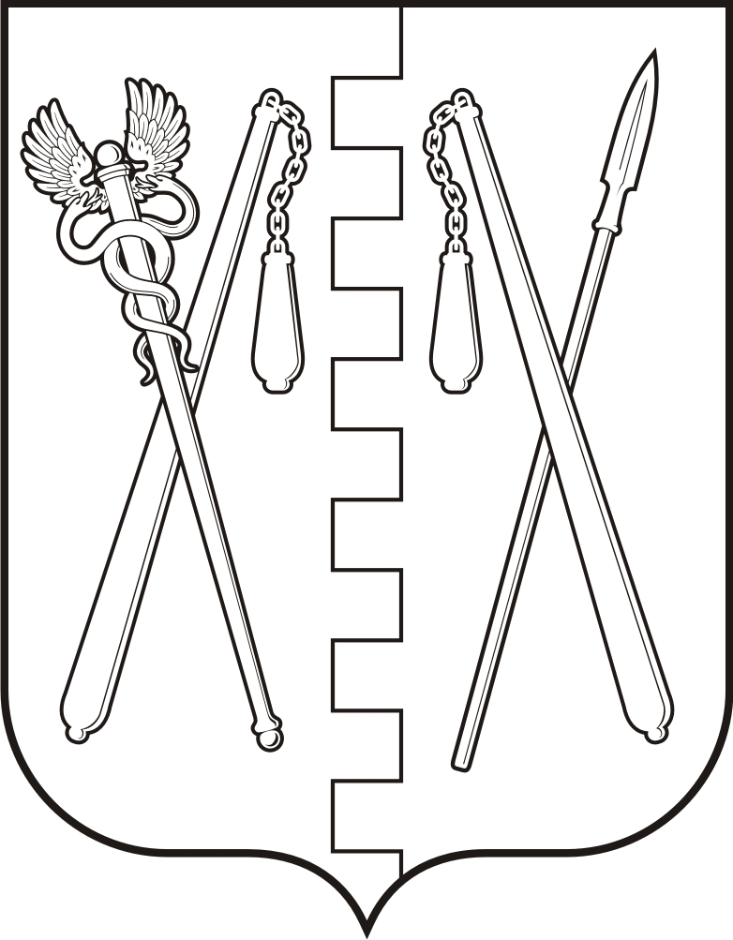
КУРГАНСКАЯ ОБЛАСТЬ
ПОЛОВИНСКИЙ МУНИЦИПАЛЬНЫЙ ОКРУГ КУРГАНСКОЙ ОБЛАСТИ
ДУМА ПОЛОВИНСКОГО МУНИЦИПАЛЬНОГО ОКРУГА
КУРГАНСКОЙ ОБЛАСТИ

РЕШЕНИЕ

от | 11.06.2024г | № 242
с. Половинное

О мерах предотвращения или урегулирования
конфликта интересов, при исполнении должностных
обязанностей лицами, замещающими
муниципальные должности
в Половинском муниципальном округе
Курганской области

На основании поступившего уведомления Главы Половинского муниципального округа Курганской области Меньщикова В.В. о возникновении личной заинтересованности при исполнении должностных обязанностей, которая приводит или может привести к конфликту интересов, в отношении супруги Меньщиковой Е.А., в части награждения её Почётной грамотой Главы Половинского муниципального округа Курганской области, руководствуясь статьей 12.1 Федерального закона от 25 декабря 2008 года № 273 - ФЗ «О противодействии коррупции», Уставом Половинского муниципального округа Курганской области, решением Думы Половинского муниципального округа Курганской области № 231 от 28.03.2024 года, учитывая, что рассмотрение документов на поощрение относится к компетенции наградной комиссии Администрации Половинского муниципального округа Курганской области, а Главой Половинского муниципального округа Курганской области издается правовой акт, Дума Половинского муниципального округа Курганской области

РЕШИЛА:

1. По результатам предварительного рассмотрения уведомления Меньщикова Вадима Владимировича признать что, при исполнении им должностных обязанностей Главы Половинского муниципального округа Курганской области, личная заинтересованность может привести к конфликту интересов.
2. Считать возможным Главе Половинского муниципального округа Курганской области Меньщикову В.В., на основании протокола наградной комиссии Администрации Половинского муниципального округа Курганской области издать правовой акт о награждении Почётной грамотой Главы Половинского муниципального округа Курганской области в отношении Меньщиковой Е.А.
3. Контроль за выполнением настоящего решения возложить на Председателя Думы Половинского муниципального округа Курганской области.

Заместитель Председателя Думы Половинского
муниципального округа Курганской области В.С. Алтунин

